花蓮縣秀林鄉富世國小附設幼兒園104學年度幼兒園104年第2學期午餐照片
6月1日星期三

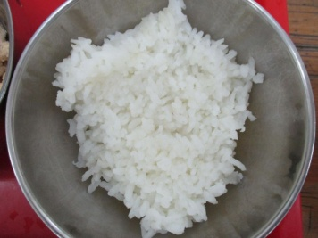  主食~白飯 | 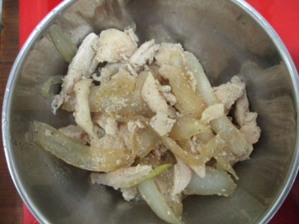  蔥爆雞丁 | 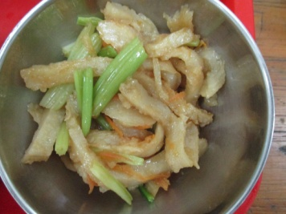  芹香甜不辣 | 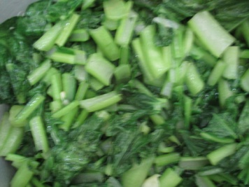  時蔬~油菜 | 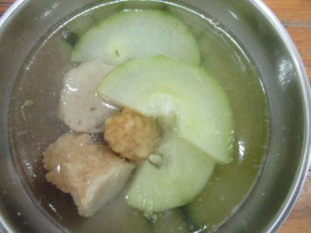  黃瓜黑輪湯

